Marcelo L. Morales Yokobori -CV
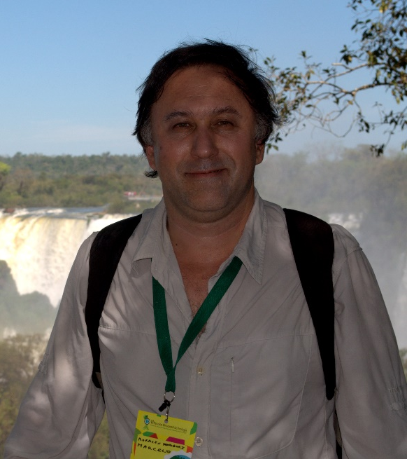
Doctor en Sostenibilidad por la Universidad Europea de Energía y Medio Ambiente-Fondo Verde, España. Su tesis “Conservación y uso sostenible de los recursos de los Esteros del Iberá, Corrientes, Argentina” fue reconocida como mejor tesis de postgrado por la Universidad de Belgrano en 2017. Posee también una maestría en Gestión y Auditorías Ambientales por el Centro Panamericano de Estudios Superiores, México; una maestría en Sostenibilidad por el Instituto Internacional de Formación Ambiental, España, y una especialización en Ciencia y Tecnología de Semillas por la Universidad Federal de Pelotas, Brasil. Sus estudios de grado comprenden Física en la Universidad de Buenos Aires y Biología en la Universidad de Belgrano.

Integró los equipos de evaluación en sustentabilidad de las pesquerías argentinas de merluza de cola (Macruronus magellanicus) y anchoíta (Engraulis anchoíta), así como de pesquerías extranjeras, ante el estándar de pesca sustentable del Marine Stewardship Council. Es auditor líder en sistemas de gestión de calidad por el IRAM-IRCA, habiendo realizado numerosas auditorías de cadena de custodia para productos procesados tanto en buques factoría como en plantas en tierra. Durante varios años se desempeñó como consultor de pesca sustentable.

Actualmente es profesor adjunto a cargo de Ecología y Conservación I y II, y de Recursos Marinos, e investigador director en la Universidad de Belgrano. Ha sido nombrado profesor titular de Biorremediación por el Instituto Universitario para el Desarrollo Productivo y Tecnológico, en proceso de aprobación ante la CONEAU. Ha publicado en revistas nacionales e internacionales con referato, y ha participado como disertante y expositor en congresos y talleres de Latinoamérica y otros continentes.

Es, además, conductor y productor de radio, habiendo recibido premios en Argentina y España.

